杨府山高复学校2025--2026学年9月考物理试卷

1．本试卷分试题卷和答题纸两部分。本卷满分100分，考试时间90分钟。
2．答题前务必将自己的学校、班级、姓名用黑色字谜的签字笔或钢笔填写在答题纸规定的地方。答题时，请按照答题纸上“注意事项”的要求，在答题纸相应的位置上规范答题，在本试题卷上答题一体无效。
3．如题目中无特殊说明，$g=10m/s^{2}$。

选择题部分

一、选择题I（本题共10小题，每小题3分，共30分。每小题列出的四个备选项中只有一个是符合题目要求的，不选、多选、错选均不得分）
1．下列关系式中，利用比值法定义的物理量是（ ）
A．$I=\frac{U}{R}$ B．$φ=\frac{E_{\text{P}}}{q}$ C．$a=\frac{F}{m}$ D．$E=\frac{U}{d}$
2．下列有关物理知识在实际中的应用，说法错误的是（ ）
A．我们观察近处的飞鸟和远处的飞机时，往往会觉得鸟比飞机飞得快，这是因为鸟相对眼睛的角速度比较大
B．贾同学自己绕制天线线圈，制作一个简易的收音机，若想接收一个频率较高的电台，那么应该增加线圈的匝数
C．人造卫星绕地球运行时受地磁场影响，在外壳中形成涡流是导致轨道半径变小的原因之一
D．空气中的小雨滴呈球形是水的表面张力作用的结果
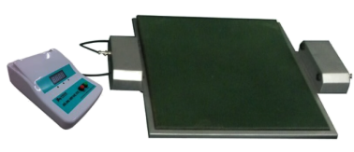
3．纵跳仪是运动员用来测试体能的一种装备，运动员用力从垫板上竖直跳起，后又自由落回到垫板上，此时仪器上会显示跳起的最大高度。运动员某次测试时，仪器显示的高度为80cm。运动员的质量为60kg，不计空气阻力，下列说法正确的是（ ）
A．运动员在空中运动过程中处于超重状态
B．运动员在空中运动的时间约为0.4s
C．运动员起跳时，测试板对其做功为960J
D．运动员起跳过程和落回过程中，测试板对其冲量的方向相同
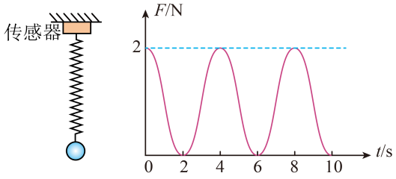
4．如左图所示，小球悬挂在轻弹簧的下端，弹簧上端连接传感器。小球上下振动时，传感器记录弹力随时间变化的规律如右图所示。已知重力加速度$g=10 m/s^{2}$．下列说法正确的是（ ）
A．小球的质量为0.2kg，振动的周期为4s
B．0~2s内，小球的加速度方向始终向上
C．0~2s内，小球受弹力的冲量大小为$2 N⋅s$
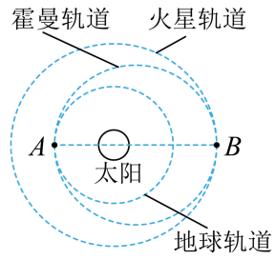
B．0~2s内，弹力对小球做的功等于小球动能的变化量
5．在火星探测器由地球飞往火星的众多轨道中，霍曼轨道最节省能量，如图所示，太阳处于该椭网轨道焦点上，其近日点和远日点分别位于地球和火星的轨道上，探测器进入火星轨道后，将会被火星捕获，并最终在火星着陆，已知火星轨道半径是地球轨道半径的1.5倍，$\sqrt{5}$取2.236。下列说法正确的是
A：探测器在火星轨道上运动的速率一定大于在地球轨道上运动的速率
B．探测器在花受轨道上A、B两点时的机械能之比为3:2
C．探测器沿盘受轨道由点A运动B点的最短时间约为0.7年
D．探测器在火星轨道上运动时的机械能小于在地球轨道上运动时的机械能
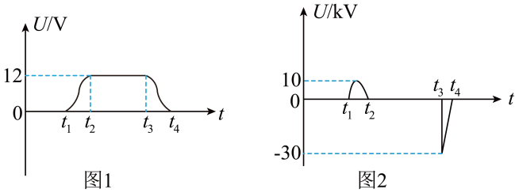
3．汽车的“点火线圈”实际上是一个变压器，低压直流通过一个开关输入初级线圈，在开关断开或闭合的瞬间，将会在次级线圈中产生脉冲高电压形成电火花。图1和图2分别是初级线圈、次吸线圈电压随时间变化的图像，则（ ）
A．$t_{1}$时刻开关刚断开
B．次级线圈的匝数比初级线圈要多
C．$t_{2}$至$t_{3}$间穿过次级线圈的磁通量为零
D．开关断开与闭合瞬间次级线圈产生的感应电动势方向相同
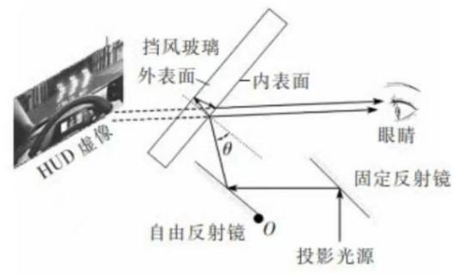
7．汽车的HUD（平视显示器）的应用使驾驶员不必低头就能看到相关信息，提高驾驶安全性。如图所示为HUD系统简化光路图，光线从光源出发经固定反射镜反射，再经自由反射镜（可绕O点旋转）反射，以入射角$θ$射向挡风玻璃后反射进入人眼，形成虚像．由于光线在挡风玻璃内、外表面都存在反射，反射形成的两条光线同时进入人眼可能会形成重影．图中小段的挡风玻璃内、外表面可认为平整且相互平行，下列说法正确的是（ ）
A．增大$θ$，可使光在外表面上发生全反射
B．θ越大，重影越明显
C．使用红光比使用紫光更有利于减弱重影
D．若需要降低虚像的高，可使自由反射镜顺时针旋转
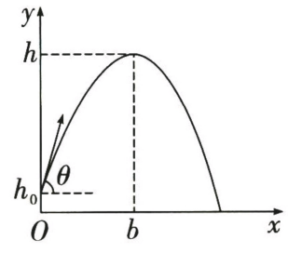
8．为了测试新设计的消防用高压水枪，测试人员站在高度为$h_{0}$的平台上手持水枪向外喷射，地面测试人员以高台底部为原点，沿水平方向和竖直方向建立$x\text{、}y$轴并根据水柱轨迹绘制了$y−x$图像，如图所示，水枪喷口与水平方向夹角为$θ$。下列说法正确的是（ ）
A．水枪喷射出水柱的初速度为$\frac{\sqrt{g\left(h−h_{0}\right)}}{2sinθ}$
B．水枪喷口与水平方向夹角$θ$的正切值为$\frac{h−h_{0}}{b}$
C．水柱从被喷射出到落地所用时间为$\sqrt{\frac{4h−2h_{y}}{g}}$
D．水柱落地位置距离喷射位置的水平距离为$b\left(1+\sqrt{\frac{h}{h−h_{0}}}\right)$
9．密立根油滴实验的示意图如图所示。两水平金属板上下放置，从上板中央的小孔向两板间喷入大小不同、电荷量不同、密度相同的小油滴。观察两个油滴a、b的运动情况：当两板间不加电压时，两个油滴在重力和空气阻力的作用下竖直向下匀速运动，速率分别为$v_{0}$、$\frac{v_{0}}{4}$；两板间加上电压后，两油滴很快达到相同的速率$\frac{v_{0}}{2}$，均竖直向下匀速运动。油滴视为小球，所受空气阻力的大小$f=krv$，其中r为油滴的半径，v为油滴的速率，k为常量。不计空气浮力和油滴间的相互作用。则a、b两个油滴（ ）
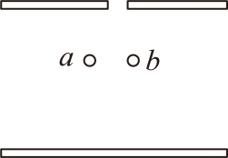
A．带同种电荷
B．半径之比为$4:1$
C．质量之比为$4:1$
D．电荷量之比为$4:1$
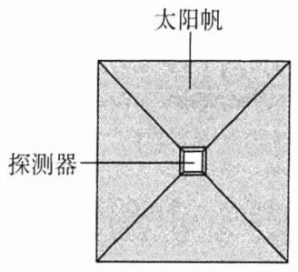
10．光射到物体表面上时会产生压力，这就是“光压”。某同学设计了如图所示的探测器，利用太阳光的“光压”为探测器提供动力，使太阳光对帆的压力超过太阳对探测器的引力，从而将探测器送到太阳系以外。假设质量为$m$的探测器正朝远离太阳的方向运动，帆面的面积为$s$，且始终与太阳光垂直，探测器到太阳中心的距离为$r$，不考虑行星对探测器的引力。已知：单位时间内从太阳表面单位面积辐射的电磁波的总能量与太阳绝对温度的四次方成正比，即$P_{0}=σT^{4}$，其中$T$为太阳表面的温度，$σ$为常量。引力常量为$G$，太阳的质量为$M$，太阳的半径为$R$，光子的动量$p=h/λ$，光速为$c$。下列说法正确的是（ ）
A．常量$σ$的单位为$\frac{kg⋅s}{K^{4}}$
B．$t$时间内，探测器在离太阳距离为$r$处，帆受到太阳辐射的能量为$P_{0}tS$
C．若照射到帆上的光全部被帆吸收，则探测器离太阳距离为$r$时，帆受到的太阳光对帆的压力为$\frac{R^{2}P_{0} S}{{cr}^{2}}$
D．若照射到帆上的太阳光一半被帆吸收一半被反射，则探测器仅用光压提供动力实现飞离太阳系时，帆的面积$S$至少为$\frac{2cGMm}{R^{2}P_{0}}$

二、不定项选择题：本题共3小题，每小题4分，共12分．在每小题给出的四个选项中，至少有一个选项符合题目要求，全部选对的得4分，选对但不全的得2分，有选错的得0分。
11．下列说法中正确的是（ ）
A．当处于电谐振时，所有频率的电磁波均能在接收电路中产生感应电流
B．泊松亮斑是光通过小圆孔时发生的衍射现象
C．偏振光的振动方向与偏振片的透振方向成${45}^{∘}$夹角时，偏振光无法透过偏振片
D．在TN模式液晶显示技术中给上下基板加较强电场后液晶会失去旋光性而呈现暗态
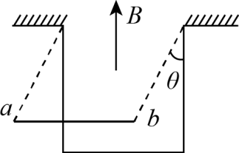
12．如图所示，质量为$m$，长为$l$的铜棒$ab$，用长度也为$l$的两根轻导线水平悬吊在竖直向上的匀强磁场中，未通电时，轻导线静止在竖直方向，通入大小为$I$的恒定电流后，棒向纸面外偏转的最大角度为$θ={60}^{∘}$，忽略一切阻力，则（ ）
A．棒中电流的方向为$b→a$
B．磁场的大小为$\frac{mg}{\sqrt{3}⋅I⋅l}$
C．磁场的大小为$\frac{\sqrt{3}⋅mg}{I⋅l}$
D．保持电流$I$的大小方向恒定，在外力作用下，将ab棒拉到$θ={25}^{∘}$角时静止释放，则ab棒来回摆动的周期为$2π\sqrt{\frac{\sqrt{3}⋅l}{2g}}$
13．如图甲所示，在某均匀介质中简谐波源$S_{1}$、$S_{2}$相距$d=20m$，$t=0$时刻两者开始上下振动；$S_{1}$只振动了半个周期，$S_{2}$连续振动。距离波源$S_{1}$点$2m$处的$P$质点在$t=3 s$时第一次到达波峰。开始阶段两波源的振动图象如图乙所示。则下列说法正确的是（ ）
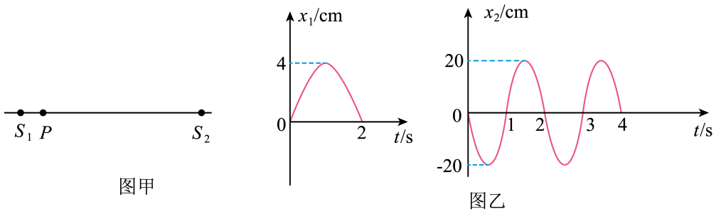
A．两列波的传播速度都为1m/s
B．质点$P$在$0∼20 s$内的路程为$80 cm$．
C．$t=11.25 s$时，位于$S_{1}$、$S_{2}$连线上有质点第一次位移达到$24 cm$
D．在$0∼16 s$内，$S_{1}$、$S_{2}$连线上的质点共有6次位移达到$24 cm$

非选择题部分

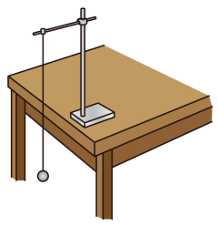
三、非选择题（本题共5小题，共58分）
14.Ⅰ用单摆测定重力加速度的实验装置如图所示。
(1)组装单摆时，应在下列器材中选用_________$（$选填选项前的字母$）$。
A．长度为1m左右的细线
B．长度为30cm左右的细线
C．直径为1.8cm的塑料球
D．直径为1.8cm的铁球
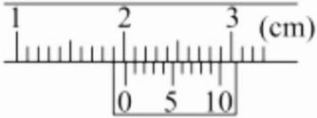
(2)某同学某次实验中用刻度尺测出摆线长l，球直径d如图所示，d=
cm；秒表记录下单摆的n次全振动的时间t，重力加速度$g$的表达式为 $（$用$l$、d、$n$、$t$表示）。
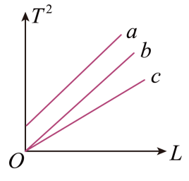
(3)用多组实验数据作出$T^{2}−L$图像，也可以求出重力加速度$g$。已知三位同学作出的$T^{2}−L$图线的示意图如图中的$a$、$b$、$c$所示，其中$a$和$b$平行，$b$和$c$都过原点，图线$b$对应的$g$值最接近当地重力加速度的值。则相对于图线$b$，下列分析正确的是______$（$选填选项前的字母$）$。
A．出现图线$a$的原因可能是误将悬点到小球下端的距离记为摆长L
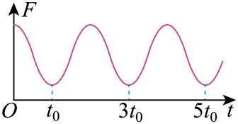
B．出现图线$c$的原因可能是误将$49$次全振动记为$50$次
C．图线$c$对应的$g$值小于图线$b$对应的$g$值
(4)将单摆挂在力传感器的下端，通过力传感器测定摆动过程中摆线受到的拉力$F$，由计算机记录拉力$F$随时间$t$的变化，图像如图所示。测得摆长为$L$，则重力加速度的表达式为$g=$______。
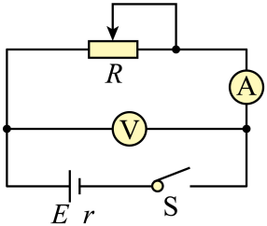
14.Ⅱ实验课中同学们要完成“测量一节干电池的电动势和内阻”的任务，被测电池的电动势约为1.5V，内阻约为1.0Ω．某小组计划利用图的电路进行测量，已知实验室除待测电池、开关、导线外，还有下列器材可供选用：
电流表$A_{1}$：量程0~0.6A，内阻约0.125Ω
电流表$A_{\text{2}}$：量程0~3A，内阻约0.025Ω
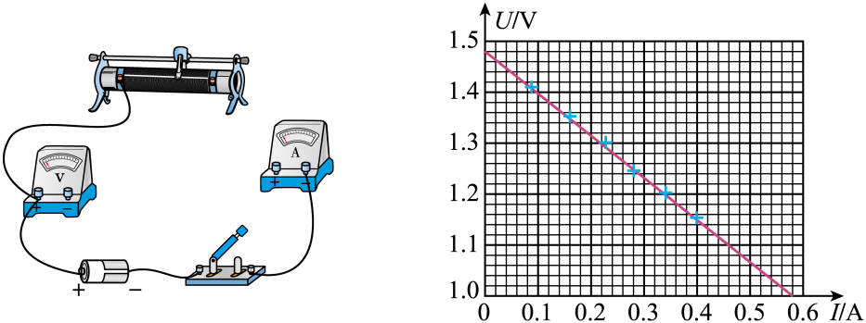
电压表V：量程0~3V，内阻约3kΩ
滑动变阻器R：0~20Ω，额定电流2A
（1）为了使测量结果尽量准确，电流表应选用 （填写仪器的字母代号）．
（2）请根据图所示的电路图，在图中完成实物的连接 ．
①图是该组同学根据所获得的6组实验数据，在坐标纸上绘制的反映路端电压随电流变化的U-I图线，请据此图线判断被测干电池的电动势E= V，内阻r= Ω．（结果保留到小数点后两位）
②若仅考虑电表内阻的影响，图中描绘的点迹与“电池两端电压的真实值”和“流过电池的电流真实值”所对应点迹存在一定的偏差，请根据实验中该同学测得的数据，以及电表的参数估算这一偏差的数量级约为 ．
A．${10}^{−2}A$ B．${10}^{−4}A$ C． ${10}^{−2}V$ D．${10}^{−4}V$
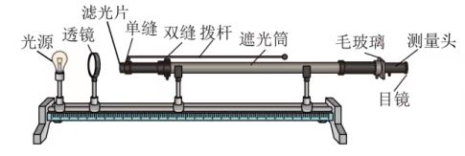
14.Ⅲ“用双缝干涉测量光的波长”的实验装置如图所示。
(1)下列说法正确的是（ ）
A．上下拨动拨杆可使单缝与双缝平行
B．透镜的作用是使射向单缝的光更集中
C．转动目镜可使条纹与分划板竖直刻线平行
D．仅将红色滤光片改为绿色滤光片条纹间距将变大
(2)经调节后使单缝与双缝相互平行且沿竖直方向，在测量头观察到的单色光干涉条纹可能是（ ）
A．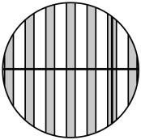 B．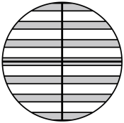 C．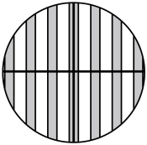 D．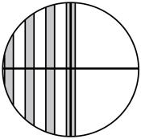

15．玻璃瓶可作为测量水深的简易装置。如图所示，白天潜水员在水面上将100 mL水装入容积为400 mL的玻璃瓶中，拧紧瓶盖后带入水底，瓶身长度相对水深可忽略，倒置瓶身，打开瓶盖，让水进入瓶中，稳定后测得瓶内水的体积为250 mL。将瓶内气体视为理想气体，全程气体不泄漏。已知大气压强p₀ = 1.0 × 10⁵ Pa，水的密度ρ = 1.0 × 10³ kg/m³。则：
(1)若温度保持不变，瓶内气体内能的变化量ΔU 0（选填“大于”、“等于”或“小于”），全过程瓶内气体 （选填“吸收热量”、“放出热量”或“不吸热也不放热”）；
(2)若温度保持不变，求白天水底的压强p₁和水的深度h。
(3)若白天水底温度为27℃，夜晚水底的温度为24℃，水底压强p₁不变，求夜晚瓶内气体体积。

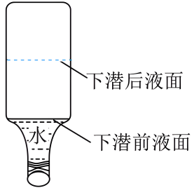

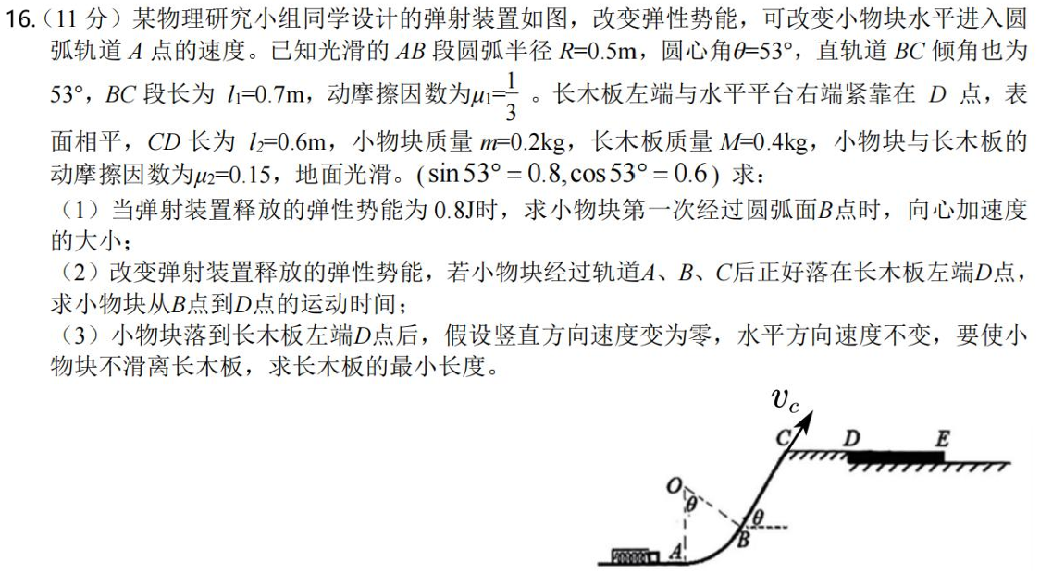

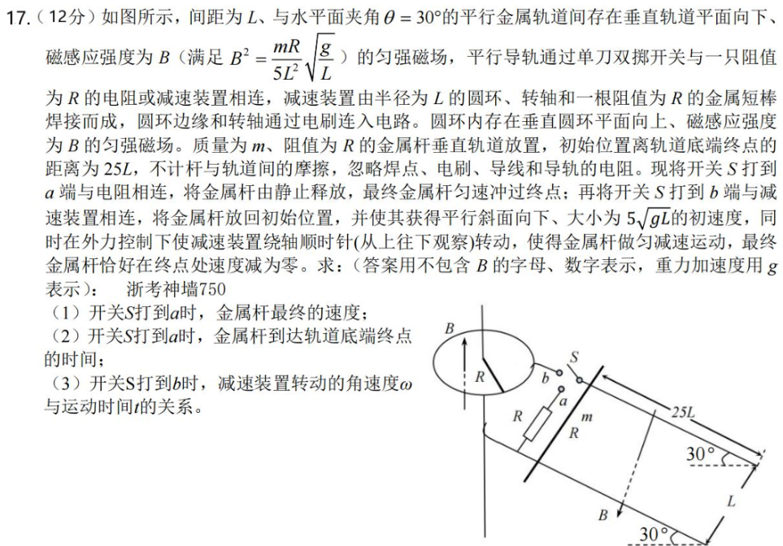

18．透射电子显微镜以钨作为热电子源，利用高压加速电子，再通过速度选择器筛选特定速度电子后打在较薄的样品上得到图样，其结构简化后如图所示。O点为钨电子源，处在两正对金属极板$C$、$D$的正中间处，加热后可产生速度较小可忽略的电子。$D$极板上有一小孔，电子可以在加速后从小孔打出，进入正对金属板$E$、$F$构成的电容器中，$E$、$F$板间电压为$U$，板间距为$L$。$E$、$F$中间区域有匀强磁场，磁感应强度大小为$B$，方向垂直纸面向外，在$E$、$F$板的末端有一开有小孔的收集板$G$，$G$与$E$、$F$板绝缘，且位置左右可调，粒子打到收集板上立即被导走。从小孔中打出电子的最大速度与最小速度的差破称为速度选择器的误差。两小孔与电子源在同一轴线上。在$CD$间加有约为$380kV$的恒定高压时，电子物质波波长为$λ_{0}$电子电量为$e$，电子静止质量为$m$，普朗克常数为$h$。考虑相对论效应时，电子的质量随速度增大。对于能从收集板上小孔打出的电子，不计离开钨的初速度大小，求：
（1）从小孔中点打出的电子的速度$v$；
（2）电子的动量$p$；
（3）G移动时，速度选择器的误差会改变，最小误差$Δν$与小孔的孔径$d$的函数关系；
（4）钨作为热电子源，在加热后会如同光电效应向空间各方向发射不超过一定速度的电子。在$C$、$D$间不加电压，而施加一平行于板垂直纸面向里的匀强磁场，磁感应强度也为$B$；此时所有电子均能打在$C$板上，且有电子打中的面积为$S$，电子的最大初速度$v_{m}$。
